// 编译：240884432

理论性的东西，这里就不赘述了，可以看一下网络交易法这本书。网格交易是围绕基准价，每当价格下跌时，在触发点位执行买入操作；每当上升时，在触发点位执行卖出操作。网格交易的核心理念是，若证券处于波段震荡，可以寻求低位吸筹、高位放筹，以此循环往复，以期获取超额收益，死穴是流畅行情。

策略逻辑：
核心1：网格的宽窄，趋势择时，止盈止损。核心2：资金管理，即每次下单手数，网格的层数。1.趋势择时：计算Supertrend指标：使用Periods和Multiplier计算ATR。计算hl2，即(High + Low) / 2。计算up和dn，即Supertrend的上轨和下轨。根据收盘价和上轨、下轨的关系更新趋势标志KG。
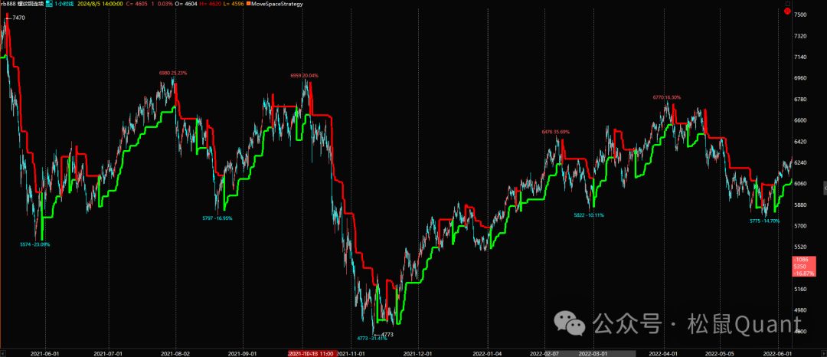
2.计算网格线相关数值：
使用statprice和GridStep计算网格线。
更新中轨值statprice。
初始化网格价格。
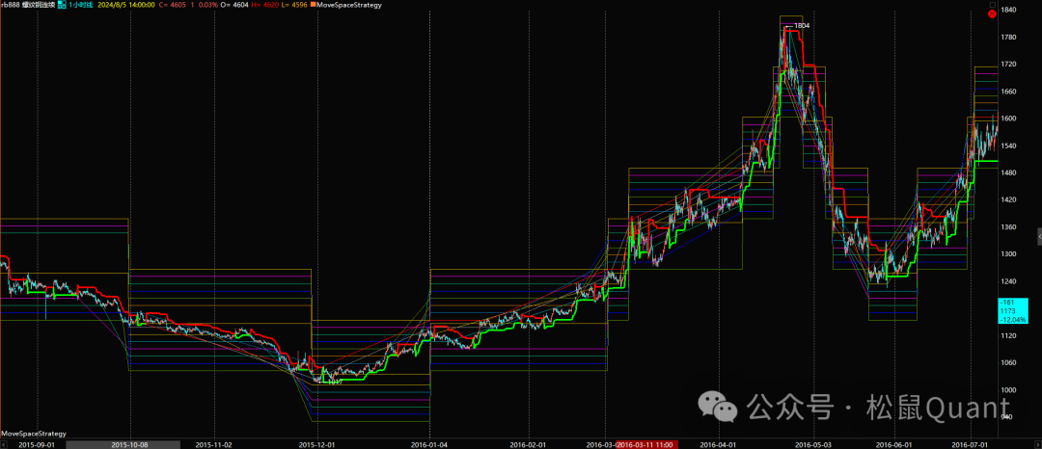
3.网格交易：
初始化网格价格。
根据趋势和价格突破网格线的情况进行买卖操作。
记录订单ID和平仓价格。
根据止盈条件平仓。
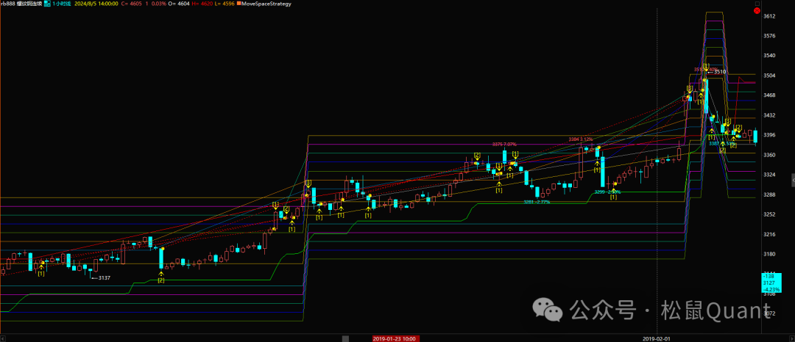
4.更新中轨值statprice时，清仓，重新布单。
//Bar更新事件函数，参数indexs表示变化的数据源图层ID248844320数组
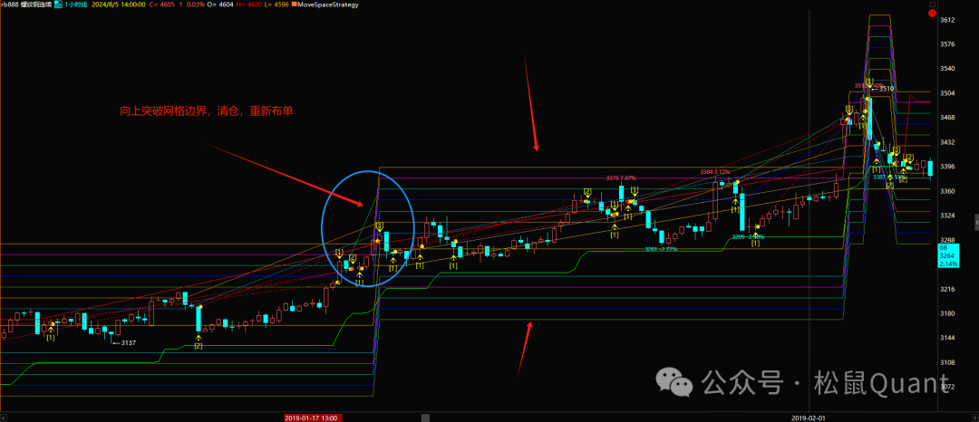
这是一个单向网格，与supertrend指标同向开仓，也可以把他做成双向开仓，只要屏蔽了参数KG即可。

策略参数：
Periods(50); //supertrend参数Multiplier(20);//supertrend参数GridStep(4); //网格大小ric GridLength(10); //网格数量ss(1);//单次下单的基本手数；zhiying_cout(2); //网格止盈

策略报告
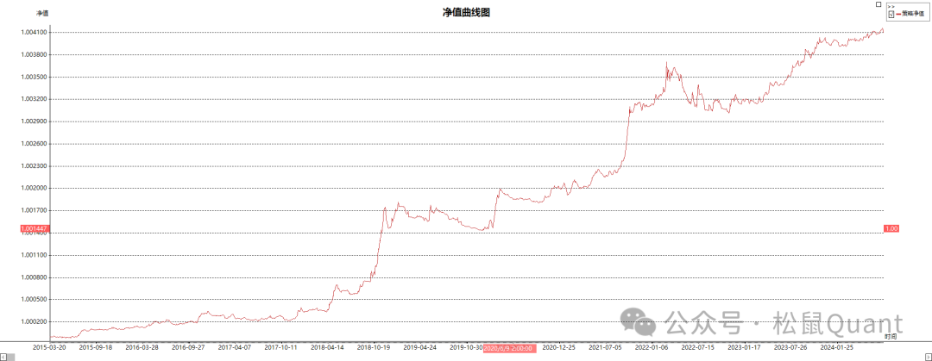
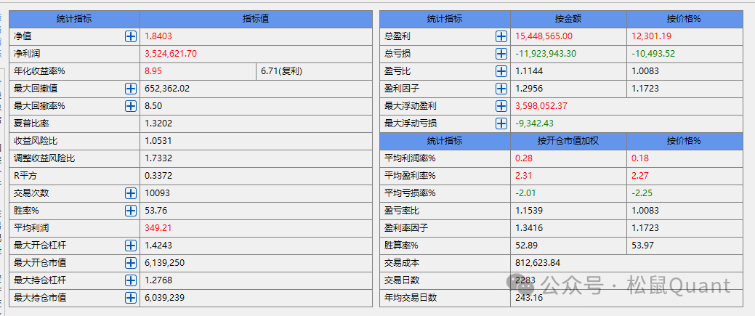
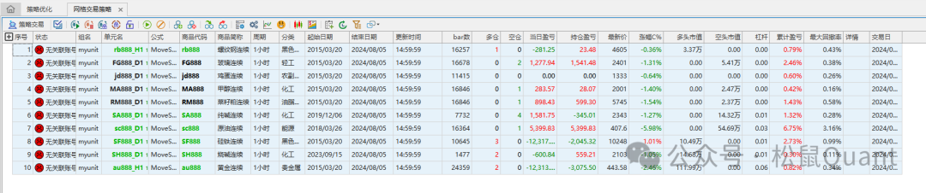
VN.PY版本
// 编译版本 2023/01/06 248844320
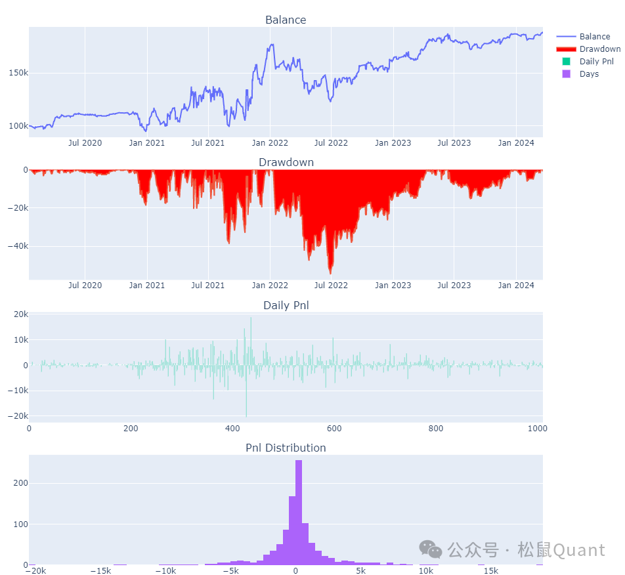
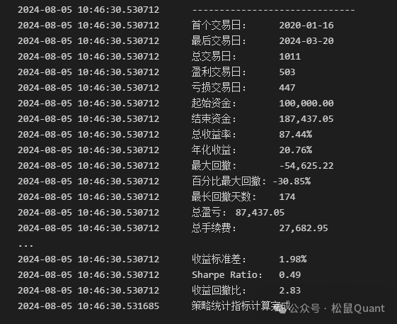
总结：网格交易策略的权益波动还是比较大，小伙伴们可以修改参数比如：网格的宽度，网格数量，趋势择时等重要参数。当作一个策略储备和参考吧，本期内容不计在专享序列了，本月会继续写一个新的专享策略。网格策略的源码文件已经上传到俱乐部后台，大家可以下载保存。

